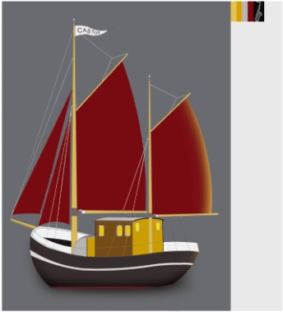 17.febr. 2019
Kære venner
I har tidligere været medlemmer af Castors Venner og registreret indbetaling af kontingent. Vi håber selvfølgelig at I gerne vil meldes ind igen/fortsætte medlemskabet men blot ikke har nået at indbetale kontingent endnu.
Kontingent er sat til kr. 150,- og kan indbetales på konto i Nordfyns Bank 6860-0001096750 eller Mobilpay 73114.
Husk tilføje navn og gerne e-mailadresse.
For at være stemmeberettiget på generalforsamlingen skal kontingent være indbetalt inden 5. marts.
Her I allerede betalt kan I se bort fra ovenstående og vi takker for deltagelsen.
Generalforsamlingen i foreningen Castors Venner nærmer sig, ja rent faktisk er den planlagt til afholdelse den 5. marts 2019 og i år har vi lånt Marineforeningens hus på Rolighedsvej i Bogense. Dansk Sprognævn har jo overtaget vores hidtil afholdte location.
Som medlem af Castors Venner indkaldes I hermed til generalforsamlingen kl. 19:00.
Indkaldelsen er også annonceret i Ugeavisen Nordfyn.
Dagsorden i henhold til vedtægterne.
Der henvises i øvrigt til hjemmesiden www.Castorbogense.dk som til stadighed opdateres af vores ihærdige webmaster.
I året der er gået og her op til generalforsamlingen er der sket meget for Castors Venner, specielt den kedelige brand på skibet Castor, som er foreningens egentlige eksistensberettigelse. Men her har der virkelig vist sig sammenhold og stor interesse for projektet, hvor især kan nævnes Jeres medlemskab, Indsamlingen/brand og den seneste event Castor Cross&Citytrail.
Det er dejligt med opbakning og en stor glæde at vi i Castors Venner kan være med til at Castor kan blive repareret og gøres sejlklar til glæde for turister og lokale.
Rederiet DSI Castor har netop meddelt at Castor er blevet godkendt af Søfartsstyrelsen til at sejle til værftet i Egernsund, hvor reparationen foretages i løbet af marts – april måneder.
Bundholdet har meddelt at de er i gang med deres årlige forberedelser på værkstedet.
NEET er også i gang med planlægningen af de faste ture og oplæg til charterture.
Så alt i alt ser vi frem til en god sæson 2019 og til forsat støtte fra Jer medlemmer af Castors Venner.
Vi ses til generalforsamlingen og/eller til Jazz for fulde sejl på Østre Mole.
Følg med i programmet på hjemmesiden.
Med venlig hilsen
Henning Gammelgaard Andersen
kasserer Castors Venner
+45 2811 5915 | Mobili

